Manual de Usuario: Contratación de Repartidores

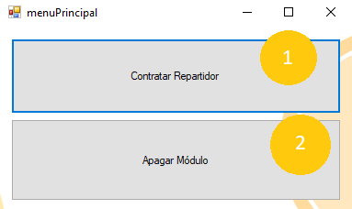
Una vez que se ingresa en el Menú principal de Contratación de Repartidores nos aparecerá la siguiente Formulario:

En esta versión de software, posee dos botones: Contratar Repartidor(1) y Apagar Módulo(2).

El botón 2 apaga el sistema. El botón 1, al presionarlo, nos lleva al siguiente formulario:

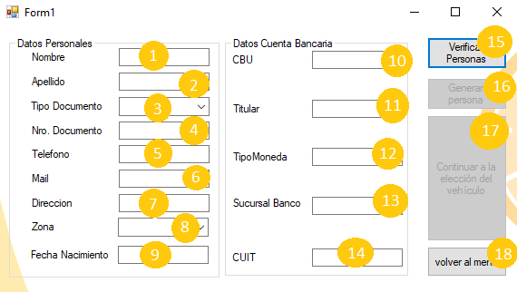

En este formulario, que consta de 18 elementos, se cargan: Datos Personales del Repartidor y Datos Cuenta Bancaria de dicho Repartidor.

Datos Personales: Consta de 9 elementos de carga. Los elementos 1, 2, 4, 5, 6, 7 y 9 son de texto, a excepción del 9 que, al ser tipo fecha, debe seguir el formato yyyy-mm-dd. Los elementos 3 y 8 son listas con opciones, en las cuales se cargan los tipos de documentos existentes en la base de datos(3) y las zonas disponibles(8).

Datos Cuentas Bancaria: Consta de 5 elementos de carga. Lo único a tener en cuenta aquí es que CBU(10) solo acepta datos de tipo enteros.

Al presionar el botón 15, se verifica que el DNI del aspirante no esté repetido en nuestros registros. En caso de que esté repetido, aparecerá el siguiente mensaje en pantalla:

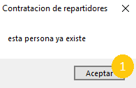
En caso de que, por otro lado, haya habido alguna casilla vacía en la sección datos personales, aparecerá el siguiente mensaje de error:

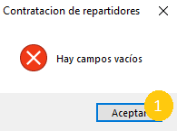
Caso contrario, en caso de que los datos estén llenos y los datos sensibles no estén repetidos, se verá así el formulario:

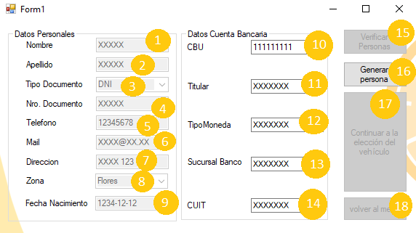
Nos queda toda la sección Datos Personales deshabilitada, Verificar Personas(15) y Volver al menú(18) quedarán deshabilitadas también. Y Generar Persona(16) queda habilitada, cuando cliqueamos el botón previamente mencionado, aparecerá el siguiente mensaje informativo:

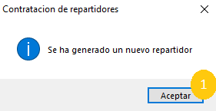
y nuestro formulario se verá de la siguiente manera:

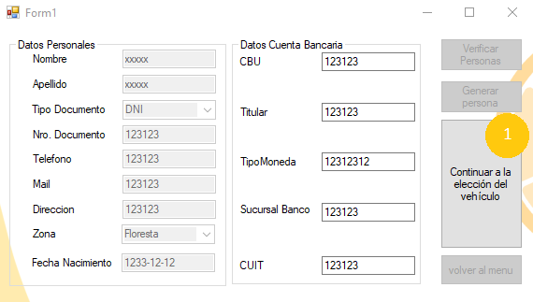
Al presionar el único botón disponible, continuaremos al siguiente formulario de elección de vehículo:

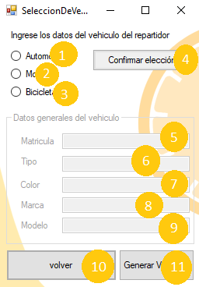
En el presente formulario, contamos con 11 elementos. Los elementos 1, 2 y 3 sirven para elegir el vehículo que se posee, mientras no se elija ningún vehículo, botón 4 permanecerá deshabilitado. Caso contrario, se habilita y nos permite confirmar nuestra elección, pero esto se cubrirá más adelante. Desde las casillas 5 hasta la 9 se cargarán los datos. El botón 10 sirve para cancelar toda la subida de datos y generar vehículo(11), una vez cargados los datos, permitirá asignar un vehículo al nuevo repartidor.

Una vez seleccionamos un vehículo y confirmamos. El formulario se verá de la siguiente forma:

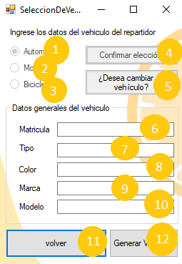
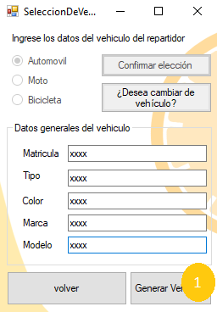
Aparecerá un nuevo botón llamado “¿Desea cambiar el vehículo?”(5) que sirve para volver al formulario a su estado inicial y cambiar el vehículo en caso de error, tener en cuenta que en caso de elegir como vehículo bicicleta, la casilla Modelo(10) permanecerá desactivada. Se habilitarán los elementos 6-10 y 12. Una vez cargamos con datos el formulario...

Y cliqueamos el botón Generar Vehículo, puede darse el caso de que haya casillas vacías, por lo tanto aparecerá el siguiente mensaje:

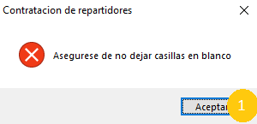
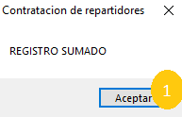
Caso contrario, aparecerá el siguiente mensaje y se sumara el registro a la base de datos.

